GUIA DE APRENDIZAJE UNIDAD 1 N° DE GUÍA: ___15__
RECURSO: TEXTO DE ESTUDIO PAGINAS: Power point
ASIGNATURA: English
NOMBRE ESTUDIANTE: _____________________________CURSO: _7°_ LETRA: ______ FECHA: __________________
O.A 14 : Escribir una variedad de textos breves, como cuentos, correos electrónicos, folletos, rimas, descripciones, utilizando los pasos del proceso de escritura (organizar ideas, redactar, revisar, editar, publicar), con ayuda del docente, de acuerdo a un modelo y a un criterio de evaluación, recurriendo a herramientas como el procesador de textos y diccionario en línea.
O.A Identificar y aplicar ‘s en oraciones simples para indicar posesión
HABILIDAD: Reading and writing

- Translate the following sentences using ‘s .

1- | La leche de Marisol:
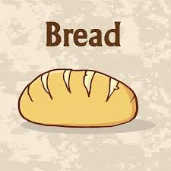  2- | El pan de Romina:
  3- | El queso de Raúl:
4- 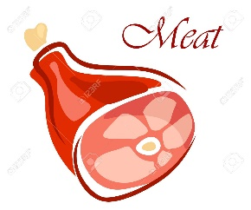 | La carne de Camila:

- Answer the following questions :

- Name four uncountable food :

- ____________
- ____________
- ____________
- ____________

- Name four countable nouns :

a) ______________
b) ______________
c) ______________
d) ______________

- Para qué usamos “ how much”?

______________________________________________________________
______________________________________________________________
______________________________________________________________
______________________________________________________________
______________________________________________________________

- Para qué usamos “ how many”?

_______________________________________________________________
_______________________________________________________________
_______________________________________________________________
_______________________________________________________________
_______________________________________________________________

